Как сменить права доступа (на примере Windows 7)

- Дважды кликаем 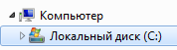 далее дважды кликаем 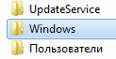
- Находим и дважды кликаем 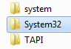
- Находим и ПРАВОЙ кнопкой кликаем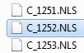

- В открывшемся окне выбираем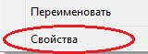

- В открывшемся окне выбираем
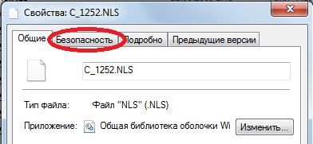
- В открывшемся окне смотрим, записаны вы или нет. Если, не записаны, то жмём «Дополнительно», и смотрим, как ПРАВИЛЬНО записано имя владельца (часто бывает, что кто-то ставит ОС и записывает какую-то фигню):
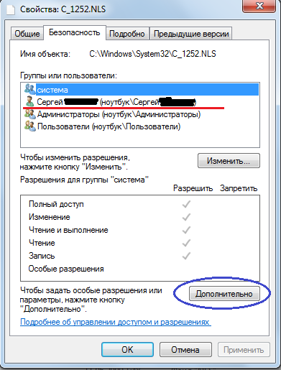
- Жмём «Изменить». Так же здесь можно посмотреть Действующие разрешения для владельца.
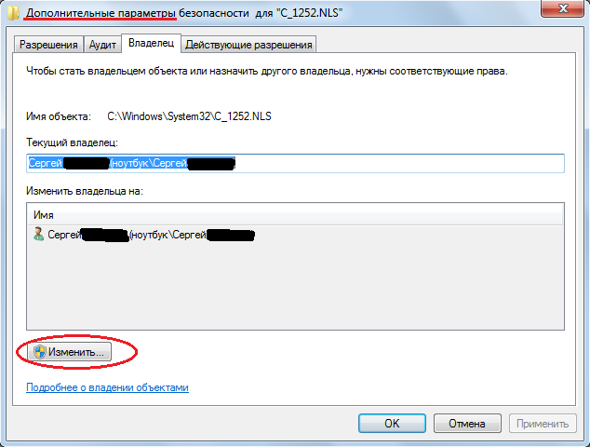

- Выделяем себя –любимого, жмём Применить» и «ОК»:

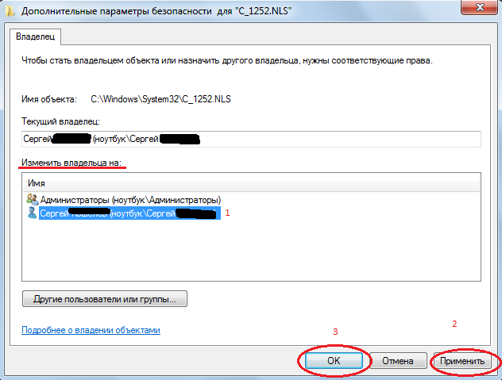

- После чего вы должны появиться в окне:
Появились? Выделите себя!!!
Если вы тут уже были ранее записаны, то пп 7 и 8 делать НЕ надо.
А если вообще вас нигде нет и вы хотите себя вписать , то в этом окне выберите - «Изменить» в открывшемся окне выберите - «Добавить», впишите себя (как вписывать – есть синяя ссылка на примеры). Т.е. пп 7 и 8 – это чтобы посмотреть ПРАВИЛЬНОЕ написание имени владельца, смените последовательность и не получите доступ к правам .

- Итак, предварительно посмотрели, есть ли мы в списке на права доступа, и как нас правильно величать.
Жмём в этом же окне – «Дополнительно», в уже знакомом нам окне, откроется закладка «Разрешения», выбираем себя и жмём «Изменить разрешения, видим окно где:
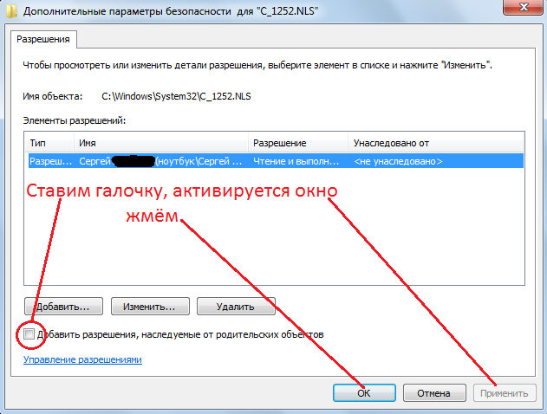
И видим
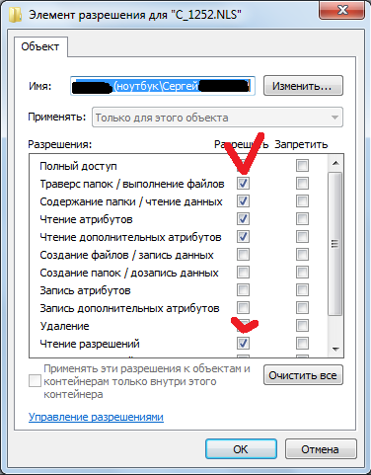
Ставим галочку «Полный доступ» - должны автоматом стать все галочки. Главное, чтобы была галочка «Удалить». Если не стали, то ручками ставим. Жмём ОК.

Делаем с файлом, что с ним и положено сделать.

Вот ещё, чтобы окончательно и вас и себя запутать
- В первом окне выбираем «Безопасность», далее жмём «Дополнительно», выбираем закладку «Действующие разрешения», в строке «Группа или пользователь» - жмём кнопку выбрать и в открывшемся окне, пишем свою учётную запись (как в первом окне написано, и на всякий случай сверьтесь с учётной записью в Панели инструментов – Учётные записи. Должно быть одинаково. Соблюдайте последовательность написания фио.
- Далее, ка в пп10. Главное до этого окна добраться и поставить галочку.

